Adı: | …………………………… ORTAOKULU  …………….. EĞİTİM ÖĞRETİM YILI  PEYGAMBERİMİZİN HAYATI DERSİ  8.SINIF 2. DÖNEM 2. SINAV SORULARI | Not
Soyadı: |  | Not
Sınıf: No: |  | Not

- Sözlükte “arkadaş, dost” anlamına gelir.
- Hz. Peygamber (s.a.v.) devrine yetişmiş, Müslüman olarak Hz. Peygamber’i (s.a.v.) görmüş, onun sohbetinde bulunmuş ve Müslüman olarak ölmüş kişilere denir.
1- Yukarıda özellikleri verilen kavram aşağıdakilerden hangisidir?
A) Ensar B) Tevhit
B) Muhacir D) Sahabe

2- İfrat kelimesinin zıddı olup, gevşek ve ihmalkâr davranmak anlamına gelen kavram hangisidir?
A) İtidal B) Mutedil
C) Tefrit D) Akika

3- Aşağıdakilerden hangisi sadaka-i cariye kapsamında değildir?
A) Topluma faydalı hayırlı evlat yetiştirmek
B) Kendisinden faydalanılan ilmi eserler bırakmak
C) Namaz kılmak
D) Okul yaptırmak

4- Aşağıdaki seçeneklerden hangisi Peygamberimizin (s.a.v.) tavsiye ettiği davranışlardandır?
A) Dünyayı sadece ibadetle geçirmek
B) Ahireti kazanmak için uğraşmamak
C) Dünyayı sevmemek
D Dünya ve ahiret dengesini sağlamak

5- Aşağıdakilerden hangisi Mescidi Nebi’nin işlevlerinden değildir?
A) Ticaret yapılırdı.
B) Toplantılar yapılır, önemli kararlar alınırdı.
C) İlim faaliyetleri yapılırdı
D) Yabancı elçiler kabul edilirdi.

Peygamberimiz (s.a.v.) vefat ettiği zaman bıraktığı miras; bir katır, bir harp silahı, bir de devlete bırakılmış bir arazidir.
6- Yukarıdaki bilgi dikkate alınarak Hz. Peygamberle ilgili ne söylenebilir?
A)Güvenilir bir insandır.
B)Sade bir yaşam sürmüştür.
C)Her zaman fakir bir yaşamı savunmuştur.
D)Geçinmek için hiçbir çaba göstermemiştir.

7- Sahabeler için aşağıdakilerden hangisi söylenemez?
A) Sahabeler zamanında İslam çok geniş alana yayılmıştır.
B) Sahabeler Peygambere bağlılıkta taviz vermemişlerdir.
C) Sahabeler yerleştikleri yerlerde insanlara Kur’an ve hadis öğretmişlerdir.
D) Hz. Peygamberin vefatından sonra hiçbir şeye karışmadan yaşamlarını sürdürmüşlerdir.

Peygamber Efendimiz (s.a.v.) Taiflileri İslam’a davet için gittiğinde Taifliler tarafından çok kötü muamelelerle karşılaşmış, hakaret görmüş, hatta taşlanmıştır. Peygamber Efendimiz (s.a.v.) ve yanında Bulunan Hz. Zeyd, Taif ’ten ayrılıp bir bağ evine sığınmak zorunda kalmışlardır. Peygamber Efendimiz (s.a.v.) tüm bu yaşadıklarına rağmen Taiflilere beddua etmemiş hatta Taifliler için Allah’a şöyle yalvarmıştır. “Allah’ım onlara hidayet et.”
8- Yukarıda ifade edilen olayda Hz. Peygamberin hangi yönü vurgulanmaktadır?
A)Hz. Muhammed cesurdur
B)Hz. Muhammed güvenilirdir.
C)Hz. Muhammed affedicidir.
D)Hz. Muhammed istişareye önem verendir.

- Babasının adı Hattab’dır.
- Peygamberimizin kayınpederidir.
- Hicri takvim onun zamanında kullanılmaya başlanmıştır.
- Faruk ismi verilmiştir.
9- Yukarıda özellikleri verilen sahabe kimdir?
A) Hz. Ebubekir
B) Hz. Ömer
C) Hz. Osman
D) Hz. Ali

- Kâbe’de Kuran’ı açıktan okuyan ilk sahabe
- Ahlak ve yaşayış bakımından Resulullah'a (s.a.v.) en çok benzeyen kişi olarak kabul edilirdi.
- Sesi güzeldi. Çok güzel Kuran okurdu.
10- Yukarıda özellikleri verilen sahabe kimdir?
A) Hz. Aişe
B) Abdullah b. Abbas
C) Musab b. Umeyr
D) Abdullah b. Mesud

- Hz. Muhammed’in eşidir
- Babası Hz. Ebubekir’dir.
- Hz. Peygamberin özel hayatına dair çok sayıda hadis rivayet etmiştir.
11- Yukarıda özellikleri verilen sahabe kimdir?
A) Hz. Hafsa
B) Hz. Aişe
C) Hz. Hatice
D) Hz. Mariye

Eğer bir kişiden benim kulağıma bir hadis gelirse, onun kapısına varıyordum. O uykuda olduğu zaman saatlerce kapısında beklerdim. Yüzüm gözüm rüzgârdan toz toprak içinde kalıyordu. Sonunda o sahabi evden çıkınca, beni görerek “Ey Resulullah'ın amcasının oğlu! Seni buraya getiren nedir? Niçin bana haber göndermedin? Ben sana gelirdim.” diyordu. Ben de “Hayır! Ben gelmeye muhtacım.” diyerek ondan hadis dinliyordum.
12- Yukarıdaki metinde bahsedilen sahabe kimdir?
A) Zeyd b. Desine B) Abdullah b. Mesud
C) Musab b. Umeyr D) Abdullah b. Abbas

- İslam’ın ilk öğretmendir.
- Habeşistan’a hicret edenlerdendir
- Uhud savaşında şehit düşmüştür.
- Müslüman olduğu için ailesi tarafından işkenceler edilmiştir.
13- Yukarıda özellikleri verilen sahabe kimdir?
A) Zeyd b. Desine
B) Abdullah b. Mesud
C) Musab b. Umeyr
D) Abdullah b. Abbas

14- Ebu Süfyan’ın: Allah aşkına doğru söyle! Şimdi senin yerine Muhammed’in olmasını, onun öldürülmesini, senin evine dönmeni istemez miydin?”sorusuna cevap olarak: “Yemin ederim ki şu anda ailemin yanına dönmek bir yana Allah Resulü’nün ayağına bir diken batıp onu incitse gönlüm ona bile razı olmaz.”dedikten sonra şehit edilen sahabe kimdir?
A) Zeyd b. Desine
B) Abdullah b. Mesud
C) Musab b. Umeyr
D) Zeyd . Harise

- Çocuk yaşta Peygamberimize iman eden ilk Müslüman’dır.
- Peygamberimizin evinde büyümüştür
- Babasının adı Ebu Talib ’dir.
15- Yukarıda özellikleri verilen sahabe kimdir?(2p)
A) Hz. Ali
B) Hz. Ömer
C) Musab b. Umeyr
D) Abdullah b. Mesud

TÜM SINAVLAR İÇİN TIKLAYINIZ
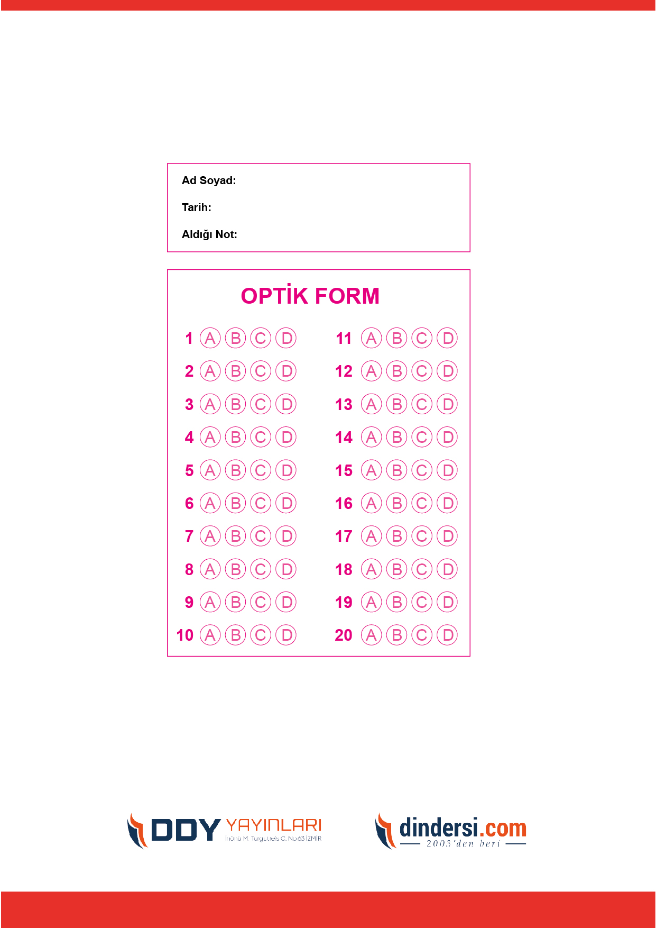
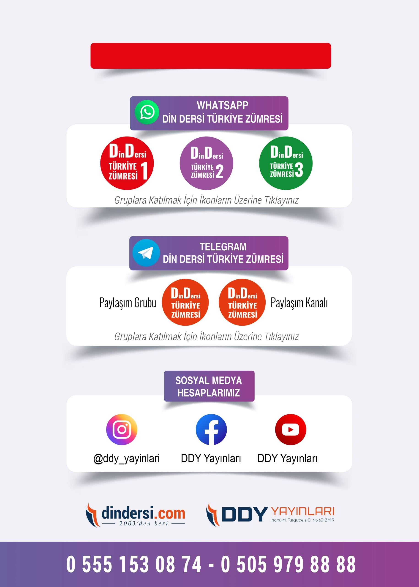
8. SINIF SINAV VE CEVAP ANAHTARI İÇİN TIKLAYINIZ

.



